ЗВІТ
до лабораторної роботи № 6

Виконала:
студентка групи МІТ-31
Йовхимищ Діана
Хід роботи

Завдання:

- Здійснити загальні операції з використанням TensorFlow :
  - Створіть вектор, скаляр, матрицю та тензор зі значеннями на ваш вибір за допомогою `tf.constant()`.
  - Знайдіть форму, ранг та розмір тензорів, створених у 1.
  - Створіть два тензори, що містять випадкові значення між 0 та 1, форми `[5, 300]`.
  - Помножте два тензори, створені в 3, за допомогою множення матриць.
  - Помножте два тензори, створені в 3, за допомогою скалярного добутку.
  - Створіть тензор з випадковими значеннями між 0 та 1 форми `[224, 224, 3]`.
  - Знайдіть мінімальне та максимальне значення тензора, створеного в 6.
  - Створіть тензор з випадковими значеннями форми `[1, 224, 224, 3]`, а потім стисніть його, щоб змінити форму на `[224, 224, 3]`.
  - Створіть тензор форми `[10]`, використовуючи власні значення, а потім знайдіть індекс, який має максимальне значення.
  - Закодуйте тензор, створений у кроці 9, одним натисканням кнопки.
- Перевірте доступ до графічного процесора.

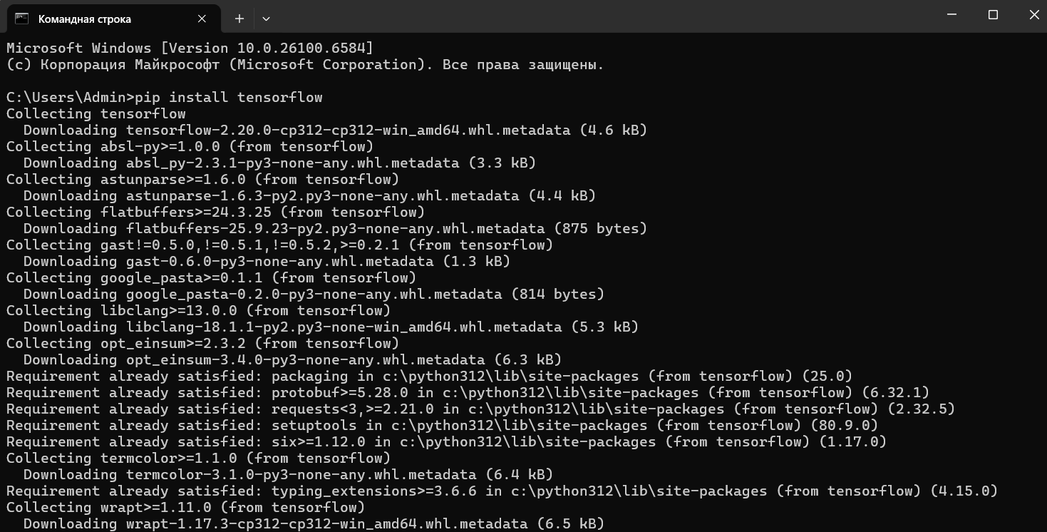

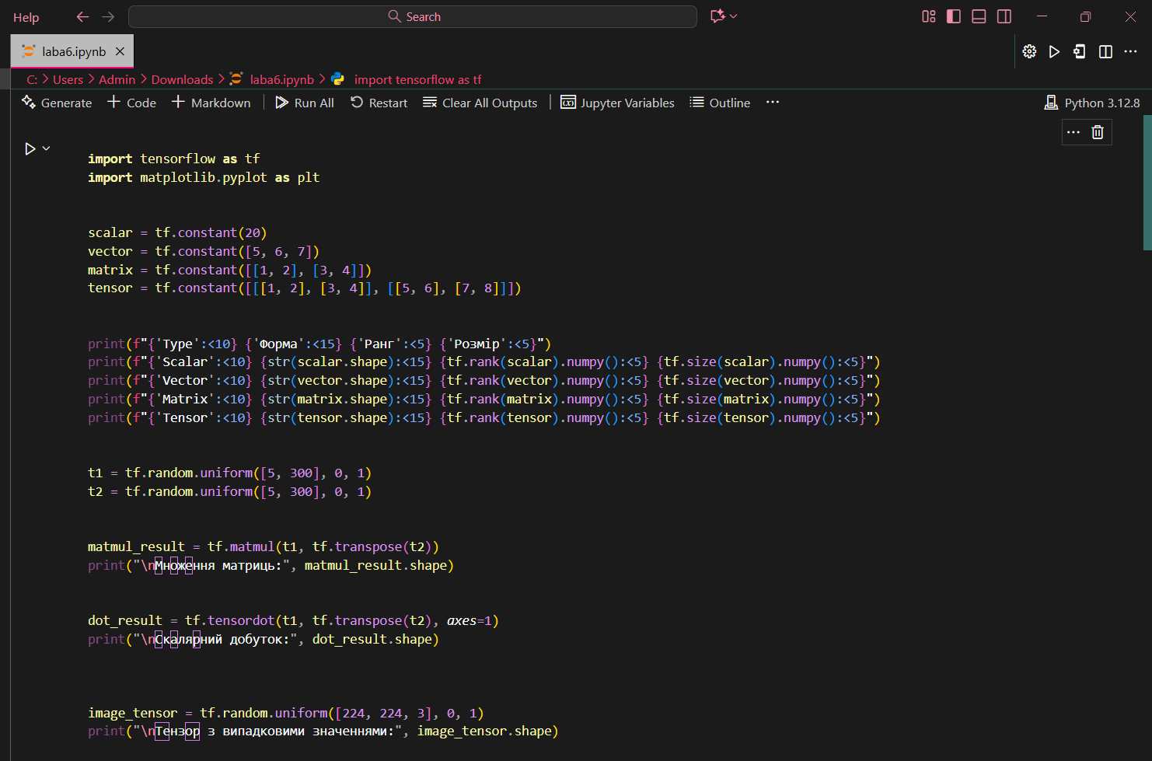

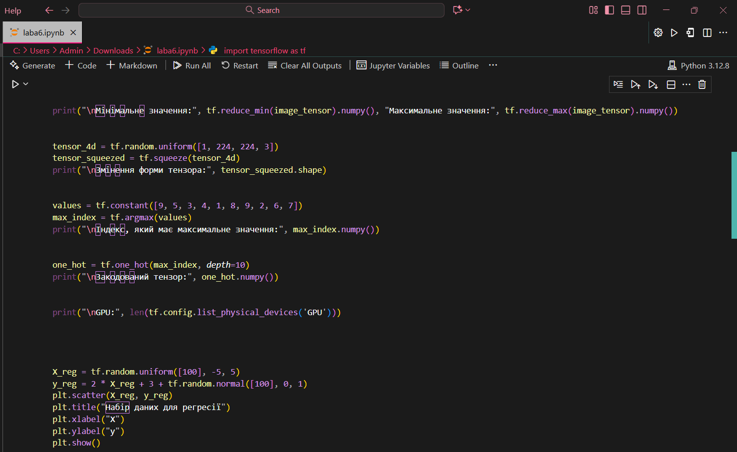

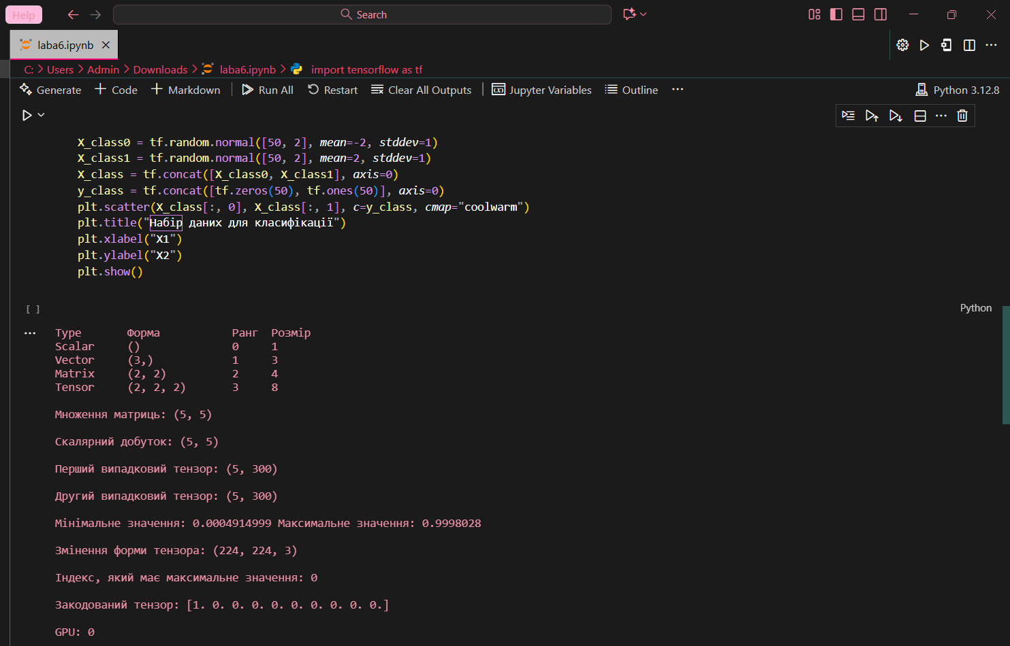

- Згенерувати набір даних для регресії та класифікації з використанням TensorFlow.

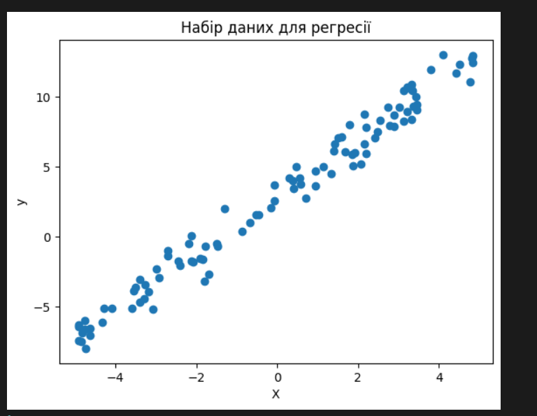

- Здійснити графічний аналіз наборів даних за допомогою Matplotlib.

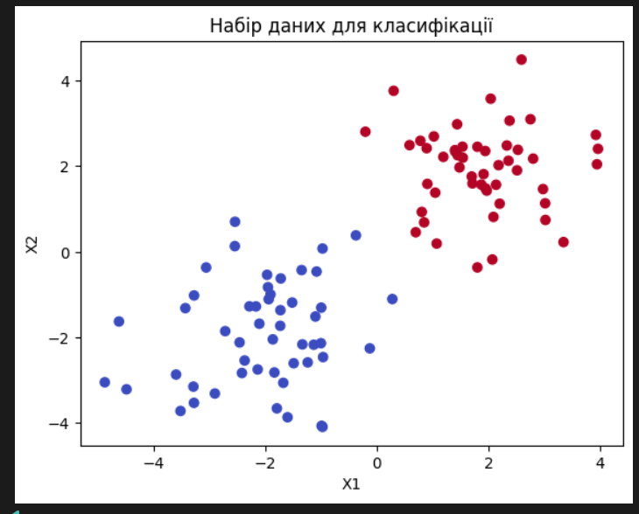

- Відповіді оформити .ipynb документом.
- Викласти у зазначений репозіторій GitHub в окремій папці з назвою Lab5 де має бути .ipynb файл та необхідні файли з даними.

